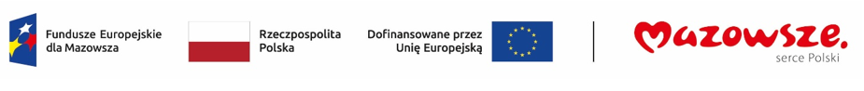
Załącznik nr 4 do EK.271.2.2025.MS

…………………………………….
(miejscowość, data)

PROTOKÓŁ ZDAWCZO-ODBIORCZY
,,Dostawa urządzeń i narzędzi do oceny stanu technicznego budynków i kontroli jakości paliwa, stosowane w urządzeniach grzewczych” realizowanego w ramach projektu pn. „Mazowsze bez smogu” współfinansowanego ze środków Unii Europejskiej planowanego do realizacji w ramach Programu Fundusze Europejskie dla Mazowsza na lata 2021 – 2027, zgodnie z zawartą umową nr … z dnia … .
- Nazwa Wykonawcy: ………………………………...
z siedzibą w ……………….…………….
- Wykaz dostarczonych przedmiotów umowy:

Lp. | Nazwa przedmiotu zamówienia | Ilość (szt) | Nazwa / model | Uwagi*
1. | Kamera termowizyjna
2. | Wilgotościomierz
3. | Termohigrometr cyfrowy THCA
4. | Urządzenie do pomiaru stężenia gazów
5. | Kurtka robocza Softshell
6. | Spodnie robocze Softshell
7. | Kurtka robocza zimowa
8. | Półbuty robocze
9. | Okulary ochronne
10. | Latarka czołowa
11. | Rękawice ochronne kwasoodporne
12. | Rękawice nitrylowe bezpudrowe
13. | Rękawice ognioochronne
* (niepotrzebne wykreślić, bez uwag lub określić stan, usterki, kompletność, wymienić istotne)

- Protokół sporządzono w dwóch jednobrzmiących egzemplarzach, po jednym dla każdej ze stron.

Zamawiający Wykonawca

....................................... ....................................…

